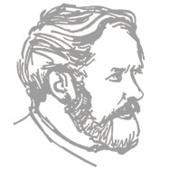 | 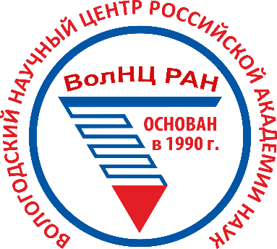
Правительство Вологодской области
Администрация г. Вологды
Департамент культуры и туризма Вологодской области
Управление культуры и историко-культурного наследия Администрации города Вологды
Вологодский муниципальный округ
Федеральное государственное бюджетное учреждение науки
«Вологодский научный центр Российской академии наук»
Вологодская региональная общественная организация общероссийской общественной организации ВЭО России

X ВСЕРОССИЙСКИЕ БЕЛОВСКИЕ ЧТЕНИЯ
«БЕЛОВ. ВОЛОГДА. РОССИЯ»

ПРОГРАММА

КРУГЛОГО СТОЛА ПО ПРОБЛЕМАМ СОЦИАЛЬНО-ЭКОНОМИЧЕСКОГО РАЗВИТИЯ СЕЛЬСКИХ ТЕРРИТОРИЙ

«МОЛОДЕЖЬ НА СЕЛЕ: ТРАЕКТОРИЯ БУДУЩЕГО»

25 октября 2023 г.

Вологда

Дата проведения: 25 октября 2023 г.
Время: 15.00 – 17.00
Место проведения: Вологодский муниципальный округ, с. Кубенское, ул. Юбилейная, д.18. Филиал БПОУ ВО «Вологодский технический колледж»
Модератор мероприятия:
Шабунова Александра Анатольевна – доктор экономических наук, и.о. директора ФГБУН «Вологодский научный центр Российской академии наук»
Приветствия
Климанов Дмитрий Александрович – заместитель начальника Департамента культуры Вологодской области
Поздняков Иван Анатольевич – Советник Мэра г. Вологды по вопросам культуры
Шабунова Александра Анатольевна – доктор экономических наук, и.о. директора ФГБУН «Вологодский научный центр Российской академии наук»

Часть 1. Жизнь на селе: тренд на привлечение молодежи

Попов Андрей Васильевич – кандидат экономических наук, старший научный сотрудник Центра социально-демографических исследований ФГБУН «Вологодский научный центр Российской академии наук», руководитель проекта «Города и сельская периферия современной России: ключевые тенденции и риски трансформации занятости в ракурсе пространственного развития территорий», поддержанного Российским научным фондом
«Между городом и селом: проблемы и перспективы занятости населения».

Часть 2. Меры господдержки для молодых специалистов: лучшие практики Вологодского муниципального округа
Графкова Юлия Андреевна – ведущий консультант отдела программ занятости государственного и ведомственного контроля Департамента труда и занятости населения Вологодской области
Султаншина Ирина Вадимовна – заместитель главы Вологодского муниципального округа
Окатов Валерий Иванович – заведующий филиалом БПОУ ВО «Вологодский технический колледж»
Короткова Елена Алексеевна – директор МБОУ ВМО «Кубенская Средняя Школа имени А.Ф. Клубова»
Коротеева Алеся Сергеевна – директор краеведческого музея

Часть 3. Открытая дискуссия «В поисках решений будущего»
Вопросы для обсуждения: перспективы, проблемы, трудности жизни на селе, что их привлекает в городской жизни; примеры успешного опыта самореализации на малой родине.
Участники дискуссии: студенты и преподаватели филиала БПОУ ВО «Вологодский технический колледж», учащиеся МБОУ ВМО «Кубенская Средняя Школа имени А.Ф. Клубова»

